А.А.Реховская,

Преподаватель МБОУ СОШ№47,

Г.Владивосток

Реализация идей гуманной педагогики в процессе

Изучения культурно-исторического наследия Приморского края

Для всех нас сейчас, живущих в эпоху глобальных перемен, когда духовно-нравственный кризис охватил все наше общество и школу, как часть этого общества, проблему гуманизации российского образования, российской школы третьего тысячелетия выдвигаются на первый план. Ведь школа – это место, где куется сознание народа. Сказано, что новый, более прекрасный и более совершенный мир, придет через детей. Е.И.Рерих писала:»Мало кто не сознает сейчас, что все благосостояние страны, как духовное, так и материальное, зависит от основ, заложенных в сознание детей, но тем не менее, почти ничего не делается в этом направлении».

Состояние сознания подрастающего поколения показывает, что воспитание в современном образовательном процессе это самое слабое место. Бытует представление, что воспитание будет происходить как бы само собой в процессе обучения, в процессе приобретения знаний, умений и навыков. Но само собой, как мы видим, формированиеположительных качеств духа, формирование мировоззрения, духовно-нравственной сферы ребенка на уроках математики, физики, химии, русского языка практически не происходит. Народная мудрость гласит:»Знание в безнравственных руках – есть страшное оружие». И, поэтому, воспитание достойной, благородной и высоконравственной личности является для всех нас сейчас самой главной и неотложной задачей.

Воспитание должно предшествовать образованию, вести его, направлять. А что есть воспитание? «Воспитание есть питание всем возвышенным и утонченным», т.е. питание духовной оси ребенка возвышенным и утонченными образами, питание красотой, И здесь большую роль играет воспитание на примерах героев и подвижников. Любой народ может выжить только при наличии высоких, духовных примеров, нравственных ориентиров. Героическое и патриотическое воспитание как никогда актуально сейчас для подрастающего поколения россиян. А что мы имеем сейчас в этом направлении в окружающей нас действительности? Свято место пусто не бывает. Духовный вакуум в душах наших детей сейчас благодаря СМИ заполняются личинами лжегероев, стяжателей и преступников. Проведением более длинной черты в такой ситуации может служить глубокое изучение культурно-исторического наследия России, патриотическое воспитание. Необходимо углубление и расширение школьного курса истории Отечества, русской культуры в рамках современного учебного процесса и в сфере дополнительного образования. Не секрет для всех нас, что у наших детей отсутствуют фундаментальные знания о русской культуре и истории, о русских традициях и обычаях. А народ, который не знает свое прошлое, своих корней не способен строить свое будущее. Может ли ребенок не испытывая чувства любви, гордости и уважения к своей Родине, служить ее возрождению? Вряд ли. Как один из вариантов решения этой насущей проблемы я бы хотела привести пример проведения детских культурно-исторических экспедиций по Приморскому краю.

Здесь, на Дальнем Востоке, мы не имеем возможности видеть исторические памятники древней Руси и естественным путем познавать то, что лежит в основе русского характера. Чтобы дать возможность соприкоснуться с русской культурой, историей и традициями своей страны, мы, педагоги и ученики средней школы №47 г. Владивостока выезжаем в экспедиции под названием – Православие в Приморском крае.

Православное христианство пришло в Приморье вместе с русскими землепроходцами и первыми поселенцами. Первыми поселенцами на юге Дальнего Востока были военные и казаки. Сначала возникали военные посты: 1859 год - на берегу озера Ханки (Турий Рог) и в бухте святой Ольги, 1860 год - в бухте Новгородская, в Раздольном, в Угловом и других местах. 20 июня 1860 года на военном транспорте "Манджур" в бухту Золотой Рог были доставлены солдаты 4-го линейного батальона во главе с прапорщиком Комаровым. Они основали пост Владивосток, положивший начало будущему городу. Одновременно с решением о создании города-порта было решено строить православный храм.

Еще в 1859 году, святитель Иннокентий (Вениаминов) подписал антиминс в первую православную церковь Владивостока, получившую тогда же имя Успения Пресвятой Богородицы. К ее строительству приступили в 1861 году, когда во Владивосток прибыл флотский благочинный судов Амурского отряда иеромонах Филарет. Первая Успенская церковь строилась с 1861 по 1862 годы. Получился небогатый деревянный храм, который сыграл на первых порах незаметную роль одухотворения однообразной жизни молодого города. Этому храму впоследствии после его переноса на новое место и постройке из камня суждено было стать кафедральным собором. Сам же Владивосток занял центральное место в дальнейшем распространении по Приморскому краю православного христианства. Известно, что к 1883 году в крае было построено 8 православных храмов: одна часовня в селе Троицком и семь церквей в селах Турий Рог, Камень-Рыболов, Никольское, Шкотово, в Ольгинском посту, Новокиевском урочище и во Владивостоке. Конечно, строительство церквей не поспевало за стремительным ростом численности православного населения края начиная с 1884 года, поэтому приходы приняли необычайно большие размеры.

В целом можно сказать, что вся вторая половина XIX века стала периодом активного распространения по Приморью Православия, особенно после образования самостоятельной Владивостокской епархии.

Стабильная епархиальная жизнь, деятельность приходов Владивостокской епархии продолжалась с 1918 по 1922 годы. С уходом из Владивостока остатков Белой Армии, с 1922 года, в Приморье развернули деятельность обновленцы нескольких группировок, поддерживаемые советскими органами управления. Приходы, оставшиеся в подчинении канонического патриаршего синода закрывались.

Поездки эти задумывались как паломничество по святым местам Приморского края, ведь паломничество одна из исконных черт русского человека.

У участников экскурсий по Православному Приморью проходило глубокое соприкосновение с нашими истоками, русской культурой: посещение музеев, соборов, монастырей, общение с подлинными шедеврами русского и мирового искусства, пленэр, ведение дневников. Эти поездки, по сути, явились для наших детей соприкосновением с более высокой системой жизненных ценностей, погружением в поле русской культуры. Сама среда, которая была необычна для детей, уже явилась мощным воспитательным фактором. Можно сказать, что в этих экспедициях дети впервые в жизни встретились с такими основополагающими понятиями в жизни как достоинство духа, благочестие, святость, с тем, что является основой духовно-нравственного и патриотического воспитания. И главным подарком, наградой в этой поездке для нас, учителей, было то, что как чудо происходило на наших глазах – это тонкое, духовное преобразование или трансформация души ребенка, когда слетала вся накипь, все поверхностное и наносное и всплывала глубинная суть, что-то глубоко русское, то, что генетически заложено в нас, то, что называют тайной русской души…

Изменения во внутреннем мире наших детей мы отметили во время пребывания:

1. Свято-Троицкий Николаевский мужской монастырь.

Это старейший на Дальнем Востоке мужской монастырь. А недалеко от монастыря находится малоизвестное и экологически чистое озеро, на котором растет лотос Комарова — цветок-жемчужина Дальнего Востока, занесенный в Красную Книгу. Специально для туристов берега озера не обустроены, поэтому здесь можно наблюдать лотосы в естественной природной среде.

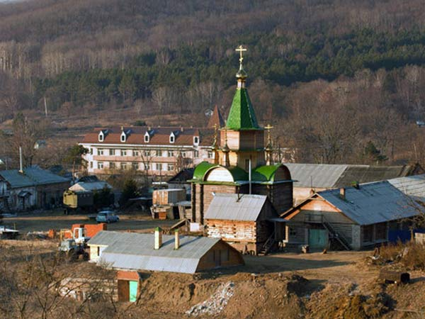

1. **Свято-Серафимовский мужской монастырь**

Свято-Серафимовский мужской монастырь образован на острове Русском близ Владивостока по благословению архиепископа Владивостокского и Приморского в 2002 г. На Дальнем Востоке - это единственный островной монастырь. Как отмечают сами насельники обители, остров - это особое благоприятное место, располагающее к молитвенному настроению. Более века здесь располагались важнейшие фортификационные укрепления России. В результате реформирования военной структуры уходят с пограничных рубежей воины-защитники. Но свято место пусто не бывает, и на их место приходят духовные воины - монахи. Они несут свой нелегкий молитвенный подвиг за всех нас.

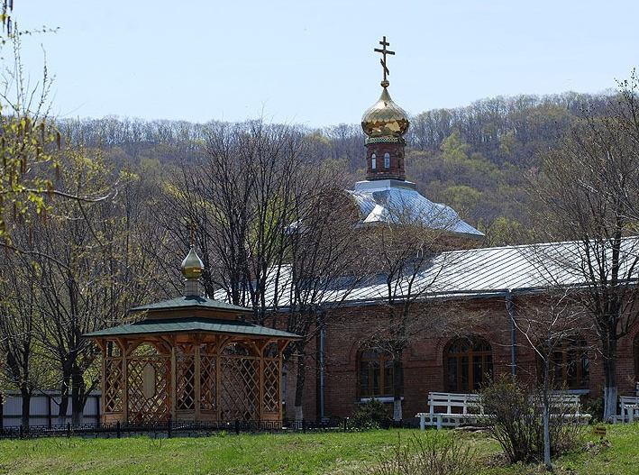

1. Казанской иконы Божией Матери женский монастырь

В селе Раздольное до 1917 года монастыря не было. Зато здесь стоял большой каменный храм, построенный в 1914 году. В 1928 году церковь закрыли, в 1930 году тут устроили сначала школу, а потом артиллерийский склад. С 1986 года здесь располагался солдатский клуб. В 1997 году храм возвращен Владивостокской епархии. С 1998 года здесь открыт женский монастырь во имя иконы Казанской Божией Матери. Новый монастырь епископ Владивостокский и Приморский Вениамин благословил создать на территории, прилегающей к переданному храму. Несколько построек, хранилищ и земельный участок вблизи Казанского храма были переданы под охрану монастыря. В одном из корпусов разместили сестринские келии, в 2001 году здесь открыли домовый храм, в котором совершается монастырское правило, молебны, чтение псалтыри и богослужения в случае закрытия на ремонт храма Казанской иконы.

В 1998 году настоятельницей монастыря была назначена монахиня Елизавета (Гудакова), но в результате автоаварии, в которую она попала, мать Елизавета скончалась в 2000 году. Новой настоятельницей монастыря стала монахиня Филарета (Фурманова). На начало 2003 года в обители было 3 насельницы. В монастыре несут послушание 2 священника.

Внутренняя жизнь монастыря совершается по общежительному уставу. Ежедневно ведется монашеское общее правило, читаются Псалтырь с поминовением о живых и успоших и акафисты.

Во время послушаний сестры занимаются ремонтными и восстановительными работами, рукоделием, в теплое время года - огородничеством.

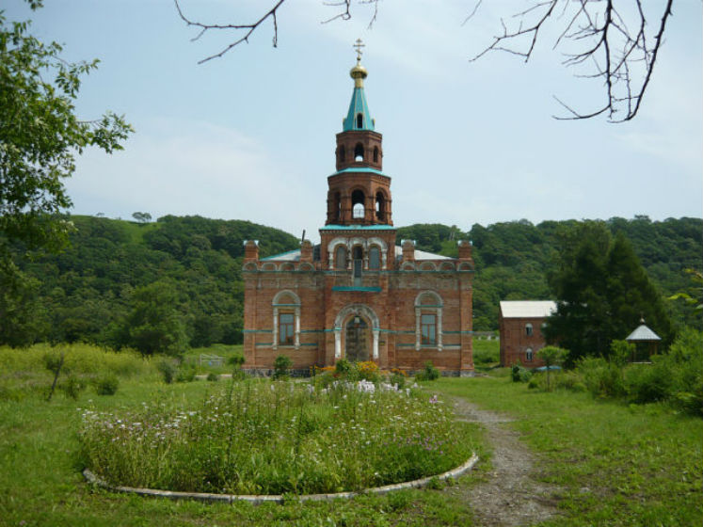

1. Богородице-Рождественский женский монастырь

Старейшая на Дальнем Востоке Рождество-Богородицкая женская обитель расположилась под г. Уссурийском вблизи села Линевичи. В 1989 году органы власти приняли решение о возвращении Владивостокской епархии собственности монастыря, закрытого в 1923 году. Ныне, как и в начале XX века, поселение монахинь расположилось на взгорье среди просторных лугов и полей. В декабре 1990 года располагавшаяся на месте монастыря войсковая часть вернула церкви 4 здания с прилегающей территорией: келейный корпус со встроенной церковью, здания для хозяйственных нужд, дома игуменьи. 30 августа 1993 года состоялась окончательная передача епархии бывшей собственности монастыря в бессрочное пользование. Владыка Вениамин 21 сентября 1993 г. совершил освящение храма малым чином. Затем появились первые насельницы, прибывшие возрождать монашество на Дальнем Востоке из центральной России. Среди них и нынешняя настоятельница обители игумения Варвара (Волгина). Вот уже восемь лет несет она нелегкий крест по восстановлению обители. Сестры поселились в домике первой игуменьи матушки Павлы. Там же совершалось все суточное правило и читалась "Неусыпная Псалтирь". По воскресеньям и праздникам служили в полуразрушенном храме. По воскресеньям и праздникам служили в полуразрушенном храме. Для этого специально приезжали священники из Владивостока или Уссурийска. Часто богослужения возглавлял владыка Вениамин. "Когда мы сюда приехали, все было в разрухе. Крыша храма была провалена, окна выворочены. Первую литургию здесь служили в октябре, и лучи солнца лились сквозь окна без стекол. Одним мы тогда утешались, что монастырская жизнь возрождается", - вспоминает матушка Варвара.

В 1994 году начался ремонт настоятельского корпуса и постепенное заселение его. Были оборудованы кельи на втором этаже; кухня, просфорная, молочная, две трапезных, мастерская и котельная - на первом этаже. Заново устроена автономная система парового отопления, пришедшая в негодность за три года бесхозности. На храмовой колокольне военные соорудили водонапорную башню. На снос ее потребовалось 5 лет, в 1999 году на ее месте восстановлена колокольня, установлены купола на крыше храма. Внутри храма закончена реконструкция иконостаса, восстановлен верхний клирос. В сентябре 2000 года монастырь отметил 100-летие со дня основания. В июле 2001 года состоялось освящение храма Рождества Пресвятой Богородицы архиерейским чином.

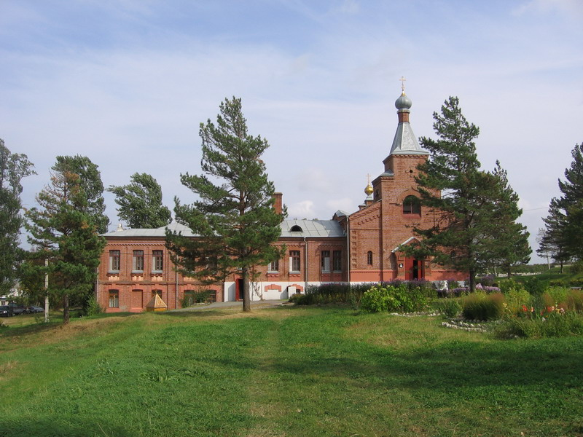

1. Собор Казанской иконы Божией матери

Православный кафедральный храм Находкинской епархии Русской Православной Церкви. Крупнейшее культовое сооружение Находки и Приморского края (при высоте 43,5 метра). Храм имеет 9 куполов, вмещает до 1800 человек.

Летом 2011 года храму был присвоен статус кафедрального и он стал главным храмом новообразованной Находкинской епархии. Настоятель — архимандрит Николай Дутка. Возводится при финансовой поддержке государственных компаний.

В 2010 году в храм на постоянное пребывание из итальянского города Бари была доставлена частица мощей и гроба Николая Чудотворца — покровителя мореплавания.

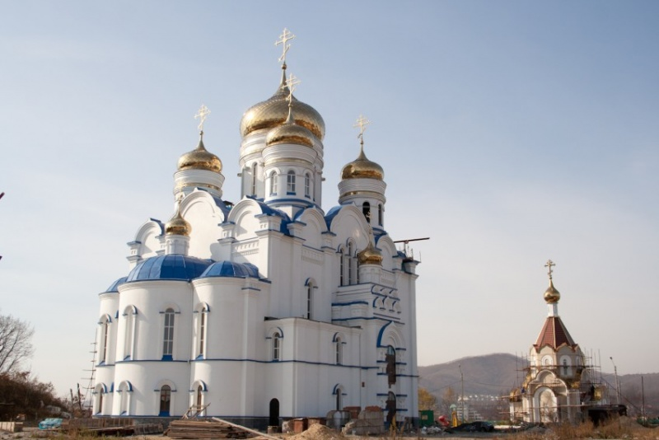

Конечно, не все дети могут побывать в таких экспедициях и подобные поездки не могут заменить полностью учебный процесс. Но что же тогда можно реально изменить? Главное – не ждать рекомендаций сверху, а нам самим, учителям, проявлять больше инициативы, больше личного энтузиазма. Расширение учебного плана подразумевает, прежде всего, обагащение его личными практическими наработками учителя, применение образности и наглядности с использованием слайдов, музыки, поэзии не только на уроках эстетического цикла, но и на уроках истории, литературы, физики и т.д. Как говорит Ш.А.Амонашвили: «Чувства и философские размышления не вписаны в программы. Будем это делать сами.» И вот эта наша внутренняя работа по совершенствованию собственного мировоззрения и привнесение его в педагогический процесс и будет являться продвижением к вершинам гуманной педагогики, чьи идеи, конечно же, нелегко претворять в жизнь. Потому что необходимы постоянные внутренние усилия над самим собой, чтобы каждый урок делать интересным, творческим, потому что надо самому гореть, чтобы одно твое приближение уже передавальсь огненно, потому что тот, кто не учился сам, не может развивать вкус к учению у других, потому что, только воспитывая самих себя, мы можем воспитывать других. «Детское сердце знает, что горит и что потухло. Не урок заданный, но совместное с учителем устремление дает мир чудесный».

Каким бы трудным не было наше время, оно все равно прекрасно. Идет формирование модели российской школы XXI века, которая не может существовать без философской, мировоззренческой основы, и эта основа будет являться сутью школы, ее Духом.

«Дух Школы имеет свои вечные основания, и изменять их не будет. Иначе не будет самой школы.

Этими основаниями являются общечеловеческие ценности, которые определяют норму и качество жизни: Вера, Праведность, Любовь, Гуманизм, Справедливость, Культура, Совесть…

Но общечеловеческие ценности не существуют как абстракт, они проявляются как национальный дух, национальное самосознание, национальная культура.

Все национальное есть источник общечеловеческого.

Школа как ревнивый хранитель национального духа. Миссия Школы устанавливает закон: Школа каждого народа должна взращивать в своих питомцах национальный дух этого народа. Российская Школа обязана взращивать русскую духовность, и духовность объединенных Россией народов, украинская школа должна взращивать украинскую духовность, грузинская школа должна взращиватьгрузинскую духовность… и т.д. Нарушение этого закона вызывает вырождение нации, народа, крах государства.

Национальный дух не есть национализм, тем более не есть шовинизм и фашизм. Национальный дух народа есть общечеловеческое достояние и украшение земной жизни так же, как разные цветы украшают поле».

Примером такой школы, где происходит сохранение национального духа и национального самосознания может являться русская родовая школа академика РАО М.П.Щетинина (Государственный общеобразовательный лицей-интернат комплексного формирования личности детей и подростков, п.Текос Краснодарского края.) Школа Щетинина – настоящая община, в самом лучшем контексте этого понятия, в контексте российского исторического пути, российской социально-экономической и духовной культуры. Главная цель, которая объединяет учителей и учеников этой школы – это духовное возрождение России, служение Отечеству, служение Общему Благу. В основе всего образовательного и воспитательного процесса в школе – возрождение национальной культуры, традиций; творческий, созидательный труд каждого, почет и уважение к родовой памяти, к предкам, к родителям. Здесь происходит глубокое соприкосновение с историей, обычаями, традициями русского народа через песню, танец, слово, изобразительное искусство.

Отрадным является то, что, несмотря на такое сложное и трудное время, в которое мы живем, М.П.Щетинину удалось воплотить свою мечту, реализовать то, о чем многие только мечтают.

Целью для всех нас сейчас является создание системы образования, основанной на глубоком освоении духорвного наследия России, через воссоздание лучших традиций русской национальной школы и приобщении к лучшим достижениям мировой цивилизации, к новейшим научным открытиям. Россия исцелится своими детьми, нашими с вами детьми. И чтобы это исцеление произошло, мы, учителя и родители, должны создать гармоничные, соответствующие условия для того, чтобы наши дети смогли узнать и полюбить Россию, великую русскую культуру.